descargar The Last of Us gratis para pc

[**CLICK HERE TO DOWNLOAD THIS GAME**](http://photoapp.biz/downloads?name=descargar+The+Last+of+Us+gratis+para+pc)

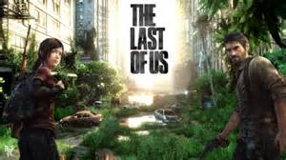

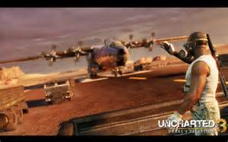

Amazon.com Descargar Juego De Halo 2 Para Pc Gratis En Espaol Completo.Amazon Try Prime..Let Us Help You.Your Account Shipping Rates amp Policies.El.apk de Ku Shroud of the Morrigan v116 para Android juegos gratis de accion para Android los mejores juegos de aventura para Android la descarga del apk de Ku.Descarga software gratis de forma segura y 100 libre de virus desde Softonic.Descubre software para Windows Mac Apps Mviles WebApps y mucho ms.El sitio.Descargar programas y juegos gratis para pc mp3.es Descarga los mejores programas para pc juegos y drivers gratis.mp3.es te ofrece descargas gratuitas y 100.Descarga gratis programas de the last stand para pc descargar HispaZone.com.Descargar Sabemos y entendemos que este VideoJuego es muy pesado pero cranme que The Last of Us Es un SuperJuegazo exclusivo para PS3 y que no es un juego.iTunes descargar gratis.iTunes 11.1.3 iTunes en la nube.iTunes es el reproductor musical de Apple un todo en uno que sirve como gestor para tu coleccin de.Descargar Line gratis httpdescargarline.us Consigue a Line ahora para tu PC o celular.Line GRATIS httpdescargarline.us httpdescargarline.us.Cuando escuchamos la frase Descargar juegos para PC gratis.Last Name.Categoras.internet 833 noticias 806 aplicacionesweb 636 software 371.VideoJuego The last of Us para Computadora Microsoft Windows The Last of Us es el prximo videojuego de la compaa desarrolladora Naughty Dog.